2023-2024学年高一上学期期末通关
（湘教版02）
试卷总分：100分 考试范围：湘教（2019）必修第一册
一、单选题（共40题，每题1.5分，共60分）
2018年1月31日晚，天空中上演了一场万众瞩目的月全食。因为这是一个月全食+蓝月亮+超级月亮组合亮相。天空中出现150年来的首次“超级蓝色月全食”。读图完成下面小题。
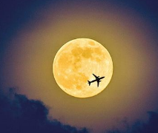
1．“超级月亮”属于（ ）
A．星云 B．恒星 C．行星 D．卫星
2．“超级月亮”所处的天体系统中，级别最低的是（ ）
A．地月系 B．太阳系 C．银河系 D．总星系
3．与月球相比，地球的特殊性在于有（ ）
A．自转运动 B．公转运动 C．昼夜现象 D．生命现象
〖答 案〗1．D 2．A 3．D
〖解 析〗1．“超级月亮”就是月球，月球是地球的一颗卫星，故选D项。
2．“超级月亮”即月球，属于地月系；地月系属于太阳系，太阳系又属于银河系，银河系又属于总星系，因此“超级月亮”所处的天体系统中级别最低的是地月系。故选A。
3．与月球相比，地球的特殊性在于有生命物质存在。自转运动、公转运动、昼夜现象在月球上也有。故选D。
气球作为探空的工具已经被广泛使用，如右图所示，一探空气球由地面上升至100千米处，据其可能探测到的现象，完成下面小题。
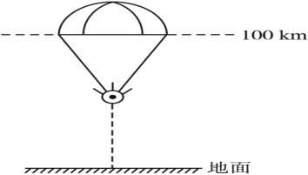
4．探空气球记录的随高度升高气温变化的规律可能是（ ）
A．递减→递增→递减 B．递减→递减→递增→递增
C．递增→递减→递增→递减 D．递减→递增→递减→递增
5．探空气球在某一高度时，其与基站的通讯设备发生异常现象，该层可能是（ ）
A．臭氧层 B．电离层 C．对流层 D．热层
〖答 案〗4．D 5．B
〖祥 解〗4．从地面到100千米上空,自下而上经过的大气层为对流层（0-12千米）、平流层（12-50千米）、高空大气层底部及热层（50千米以上）。对流层中随着高度的增强,受到地面辐射的影响减小气温降低；平流层中,上部为臭氧层,温度较高,随着高度增加，气温升高；高层大气底部，温度急剧降低，到达热层时气温又逐渐升高，所以记录的气温变化规律为递减、递增、递减、递增，故选D。
5．大气层电离层中含有大量离子和自由电子,可以干扰电磁波无线通讯,因而探空气球与基站的通讯发生异常可能出现在电离层，故选B。
读某地等高线图，完成下面小题。
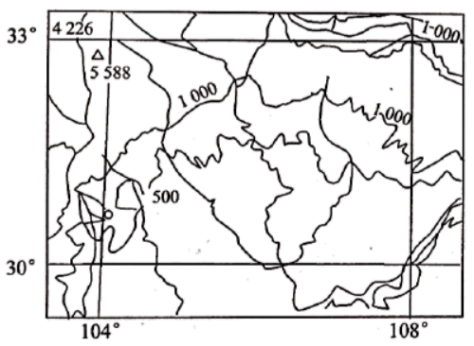
6．图示区域应重点防范的自然灾害是（ ）
A．沙尘暴、地震 B．洪涝、泥石流 C．台风、滑坡 D．寒潮、风暴潮
7．图示区域该自然灾害产生的原因主要是（ ）
A．高山冰雪大量融化
B．人类在沟谷堆积碎石
C．地形起伏大，降水变率大，多暴雨
D．地处我国地势的第二、三级阶梯交界处
〖答 案〗6．B 7．C
〖解 析〗6．根据经纬度可以判定该区为四川盆地北部及周边山区，是亚热带季风气候，降水集中于夏季，且多暴雨，地势起伏大，可知该地的自然灾害主要有洪涝、泥石流等，B正确；图示区域为湿润地区，不可能出现沙尘暴；距海相对较远，不可能受台风和风暴潮影响；受北部山地阻挡，受寒潮影响较小。
7．根据经纬度可判断该为四川盆地北部及周边山区，地形起伏大，属于亚热带季风气候区，降水变率大，多暴雨，容易引发洪涝、泥石流灾害，C正确；根据图中的等高线可判断出该地高山冰雪融水较少；人类在沟谷堆积碎石不符合实际情况；地处我国地势的第二级阶梯上。
马耳他是地中海中部岛国，岛上多石灰岩低丘，最高处海拔253米，植被稀少。该国旅游业发达，著名景点“蓝窗”就分布在戈佐岛西北角，但该景观已于2017年3月8日上午坍塌。下面是马耳他地图及其著名景点“蓝窗”。据此完成下面小题。
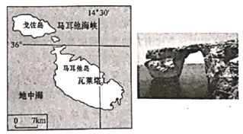
8．“蓝窗”坍塌的原因是（ ）
A．火山活动 B．飓风吹袭 C．海浪冲击 D．泥石流冲击
9．一年中，“蓝窗”受外力破坏最强的季节是（ ）
A．春季 B．夏季 C．秋季 D．冬季
〖答 案〗8．C 9．D
〖解 析〗8．结合图文材料可知，“蓝窗”位于戈佐岛西北角，由于临海，常受海浪的冲击作用而坍塌。故C正确；据材料可知，该岛主要由石灰岩构成，并无明显的火山活动，A错误；该岛位于地中海中部，受飓风影响小，B错误；根据材料可知，泥石流多发生于山区沟谷中，“蓝窗”位于戈佐岛西北角的临海地区，产生泥石流的可能性小，D错误。故选C。
9．根据上题分析，“蓝窗”主要是受海浪的冲击作用而坍塌。“蓝窗”所在的戈佐岛位于地中海沿岸，属于地中海气候，冬季受西风控制，风浪大，海浪冲击作用强，其他季节风浪较小，海浪冲击作用较弱。故D正确，ABC错误。故选D。
读“我国主要蓄滞洪区分布示意图”，完成下列小题。
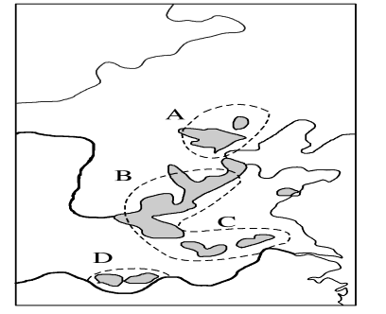
10．下列关于我国滞洪区分布的叙述，正确的是（ ）
A．都位于河流中下游地区 B．都位于河流上游地区
C．都位于河谷地带 D．都位于南方地区
11．我国西部地区几乎没有滞洪区分布的主要原因是（ ）
A．人口稀少 B．降水量少 C．河网密度小 D．平原面积小
〖答 案〗10．A 11．B
〖解 析〗10．滞洪区指滞纳洪水的地区，因此，滞洪区应该在地势较低的地区。图中A、B、C、D四区域均在地势低平的河流的中下游地区。故选A。
11．我国西部地区与东部地区相比，地势较高，降水较少，这是我国西部没有滞洪区分布的主要原因。故选B。
月球围绕地球运动，地球在距离太阳较近的轨道上运行，这使地球处于得天独厚的位置，据此完成下面小题。
12．图中代表太阳系的是（ ）
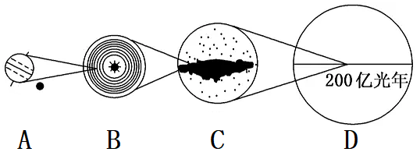
A．A B．B C．C D．D
13．八大行星中，距离太阳最远和最近的行星分别是（ ）
A．水星、火星 B．金星、天王星 C．天王星、水星 D．海王星、水星
14．地球处于比较安全的宇宙环境之中，是因为（ ）
A．大小行星绕日公转轨道面完全在同一平面上
B．日地之间的距离适中
C．大小行星绕日公转方向一致
D．地球的体积、质量适中
〖答 案〗12．B 13．D 14．C
〖解 析〗12．由图可知，A为地月系，B为太阳系，C为银河系，D为总星系，故代表太阳系的是B。故选B。
13． 太阳系八大行星，按与太阳的距离由近及远依次是水星、金星、地球、火星、木星、土星、天王星、海王星，距太阳最远的是海王星，最近的是水星，D正确。ABC错误，故选D。
14．地球和太阳系中的其它大小行星绕日公转的轨道面几乎在同一平面上，A错误；日地之间的距离适中是地球有适宜温度的条件，B错误；大小行星绕日公转方向一致，都是自西向东，C正确；地球的体积、质量适中是有适宜生物呼吸的大气的条件，D错误，故选C。
读下面“我国与全球同纬度太阳辐射总量对比图”，据此完成下面小题。
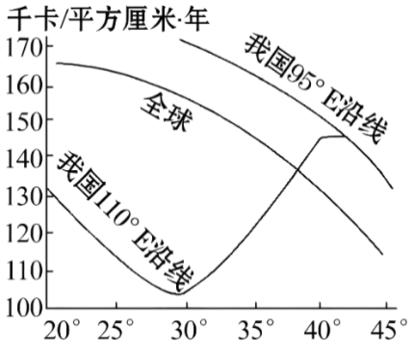
15．我国不同地区年太阳辐射总量与全球相比差异最大的地（ ）
A．20°N附近 B．25°N附近 C．30°N附近 D．35°N附近
16．图中显示我国青藏高原太阳能最丰富，关于其原因的说法不正确的是（ ）
A．海拔高，气候寒冷
B．晴天多，日照时间长
C．海拔高，空气稀薄，对太阳辐射能削弱作用小
D．纬度较低，太阳高度角较大
17．除太阳辐射能外，青藏地区的其他能源也很丰富，其中哪一项能源的来源与太阳能无关（ ）
A．藏南谷地的地热能
B．柴达木盆地的石油、天然气
C．风能
D．雅鲁藏布江的水能
〖答 案〗15．C 16．A 17．A
〖解 析〗15．读图可知，我国95°E经线沿线附近，太阳辐射总量变化与全球曲线变化基本一致，即差异较为固定；故要找出我国年太阳辐射总量与全球相比差异最大的地区需要看110°E沿线的曲线。读图可知，两者差值最大时纬度为30°N，C正确；20°N附近、25°N附近、35°N附近差异都不如30°N大，ABD错误。故选C。
16．青藏高原气候寒冷，不是太阳能丰富的原因，A错误，符合题意；青藏高原海拔高，空气稀薄，水汽少，晴天多，日照时间长，大气透明度高，大气对太阳辐射的削弱作用弱，到达地面的太阳辐射强，因此太阳能丰富，BC正确，不符合题意；青藏高原纬度较低，太阳高度角较大，太阳辐射的强度较大，因此太阳能丰富，D正确，不符合题意。故选A。
17．藏南谷地的地热能量来自地球内部，与太阳能无关，A符合题意；柴达木盆地的石油和天然气由地质时期的生物能转化而来，生物能是绿色植物利用太阳能进行光合作用而来，因此与太阳能密切相关，B不符合题意；风能是大气运动中的能量，雅鲁藏布江的水能是水循环中的能量，太阳辐射是大气运动和水循环的主要能量来原因，因此与太阳能密切相关，CD不符合题意。故选A。
2017年9月6日，太阳连续发生两次剧烈的耀斑活动，其中第二次耀斑爆发是近十多年来最强烈的一次。读图太阳大气层示意图，完成下面小题。
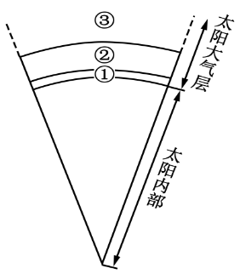
18．耀斑是（ ）
①光球层上的暗黑色斑点 ②色球层上突然增亮的斑块
③太阳活动的主要标志 ④太阳吸收能量的表现
A．①② B．②③ C．①④ D．③④
19．太阳耀斑（ ）
A．发生在①层 B．发生在①层和②层
C．发生在②层 D．发生在②层和③层
〖答 案〗18．B 19．C
〖解 析〗18．太阳耀斑、黑子、日冕物质抛射等是太阳活动的主要类型，其中，太阳黑子是光球层上的暗黑色斑点，因此①描述的不是耀斑，①错误；耀斑是色球层上突然增亮的斑块，②正确；太阳黑子、耀斑都是太阳活动的主要标志，③正确；耀斑是太阳释放巨大的能量而不是吸收能量，④错误；故B②③正确；A、C、D错误；故选B。
19．耀斑是色球层上突然增亮的斑块，太阳耀斑发生在色球层；图中①是光球层，②是色球层，③是日冕层。故选C。
据中国地震台网测定，北京时间2022年9月5日12时52分，四川省甘孜州泸定县发生6.8级地震，震源深度16千米。截至2022年9月11日17时，地震已经造成93人遇难。据此完成下面小题。
20．此次地震的震源位于地球内部圈层的（ ）
A．地壳 B．上地幔 C．软流层 D．内核
21．地震发生后，能及时报告位置，有效缩短搜救时间的地理信息技术是（ ）
A．RS（遥感） B．GIS（地理信息系统）
C．BDS（北斗卫星导航系统） D．GPRS（通用分组无线服务技术）
22．地震发生后，容易引发的次生灾害有（ ）
①滑坡 ②冻害 ③水灾 ④沙尘暴 ⑤有毒有害物质泄漏
A．①②③④⑤ B．①④⑤ C．②③ D．①③⑤
〖答 案〗20．A 21．C 22．D
〖解 析〗20．根据材料及所学知识可知，陆壳平均厚度为33km，此次地震震源深度为16km，属于地壳范围，A正确；地幔、内核位于莫霍界面之下，深度大于33km，B、D错误；软流层位于上地幔顶部，深度大于33km，C错误，故选A。

21．根据材料可知，地震发生后，能及时报告位置，有效缩短搜救时间的地理信息技术是BDS，北斗卫星定位系统，C正确；遥感通过人造地球卫星、航空等平台上的遥测仪器把对地球表面实施感应遥测和资源管理的监视，不能进行快速定位，A错误；GIS它是在计算机硬、软件系统支持下，对整个或部分地球表层（包括大气层）空间中的有关地理分布数据进行采集、储存、管理、运算、分析、显示和描述的技术系统，不能进行快速定位，B错误；GPRS是通用分组无线服务技术的简称，它上市GSM移动电话用户可用的一种移动数据业务，介于2G和3G之间的技术，也被成为2.5G，不能进行快速定位，D错误。故选C。
22．根据所学可知，地震发生后，地震破坏了地质结构，容易引发的次生灾害包括滑坡、水灾、有毒有害物质泄漏等，①③⑤正确；冻害是极端天气，与地震无关，②错误；沙尘暴主要发生在干旱半干旱地区，与冷锋活动相关，④错误。ABC错误，故选D。
图示为地球四大圈层相互作用示意图。据此完成下面小题。
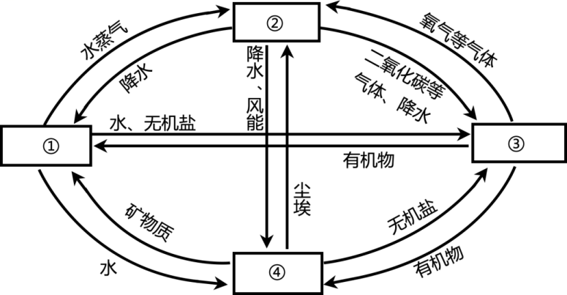
23．连续但不规则的圈层是（ ）
A．① B．② C．③ D．④
24．地球外部圈层中最活跃的圈层是（ ）
A．① B．② C．③ D．④
25．一般认为火山喷发出的大量炽热岩浆可能来源于（ ）
A．地壳 B．软流层 C．下地幔 D．岩石圈
26．蔓延的火山灰在地球圈层中迁移的顺序是（ ）
A．大气圈——水圈、生物圈——岩石圈
B．岩石圈——大气圈——水圈、生物圈
C．水圈、生物圈——大气圈——岩石圈
D．水圈、生物圈——岩石圈——大气圈
〖答 案〗23．A 24．C 25．B 26．A
〖解 析〗23．水圈是个连续但不规则的圈层，图中①通过水蒸气指向②，说明①可以提供水汽，应该是水圈，A符合题意；②形成降水，降水到达④，说明④是岩石圈、②是大气圈，③是生物圈，植物可以吸收二氧化碳、排出氧气到大气圈②，排除BCD。故选：A。

24．①水圈是由地球表层水体构成的连续但不规则的圈层。它包括地表水、地下水、大气水、生物水等。水圈的水处于不间断的循环运动之中。所以水圈的生命活动也赶不上生物圈，A错；②大气圈是多种气体组成的混合物，其中低层大气主要有：干洁空气、少量水汽和固体杂质，故生命活动较少，没有生物圈活跃，B错；③生物圈是地球表层生物及其生存环境的总称，它占有大气圈的底部、水圈的全部和岩石圈的上部。地球上的生命活动主要集中在生物圈，所以最活跃，C正确；D岩石圈是指地壳和上地幔顶部，岩石圈中比较活跃的部分集中在岩石圈表层，D错。故选C。
25．据所学知识可知，一般认为火山喷发出的大量炽热岩浆可能来源于软流层，排除ACD；B符合题意，故选B。
26．火山灰飘浮在大气中,可能会被生物吸收,也有可能随降水进入水圈中,之后会在一定的区域沉积到地表上,最后可能会深入地下，故火山灰在地球圈层中迁移的顺序先是大气圈,之后是生物圈、水圈,最后又进入岩石圈，排除BCD；A符合题意，故选A。
生态植草沟是指种植植被的景观性地表沟渠排水系统。下图示意江苏省宿迁市某公园人行道路旁的凹槽式草沟设计，道路与草沟的连接处是开放的。据此完成下面小题。
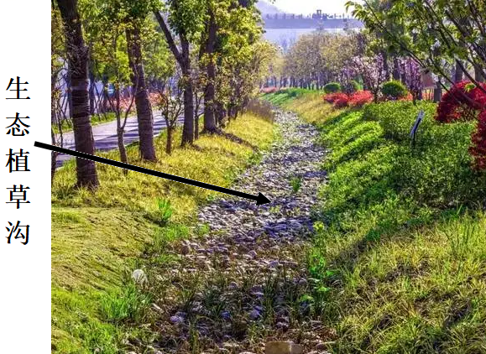
27．道路与草沟连接处的开放式设计，主要是为了（ ）
A．保障行人安全 B．降低建设成本 C．加快道路排水 D．增加绿化面积
28．与传统地下排水系统相比，生态植草沟（ ）
A．净化能力强 B．排水能力强 C．维护成本高 D．占地面积小
〖答 案〗27．C 28．A
〖解 析〗27．道路与草沟连接处的开放式设计，主要是为了地表水加快排入草沟中，所以主要目的是为了加快道路排水，C正确。保障行人安全、降低建设成本与增加绿化面积均不是道路与草沟连接处的开放式设计的主要目的，ABD错误。故选C。

28．与传统排水系统相比，生态植草沟主要用于雨水前期处理、雨水运输，利用弹性的排蓄空间降低雨水对城市排水造成的压力，因此生态植草沟的主要优点是净化能力强，A正确。生态植草沟的排水能力与传统地下排水系统相差无几，B错误。生态植草沟的维护成本更高，C错误。占地面积更大，D错误。故选A。
读城市水循环示意图，完成下列问题。
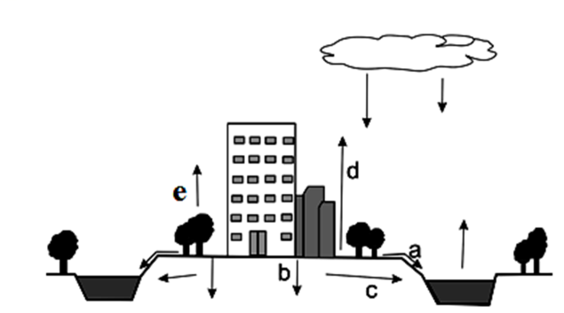
29．在城镇建设中，提倡用透水材料铺设“可呼吸地面”代替不透水的硬质地面。采用“可呼吸地面”之后，下列环节的变化符合实际的是（ ）
A．a增加 B．b增加 C．c减少 D．e减少
30．下列属于城市水循环主要地理意义是（ ）
A．维持水体动态平衡 B．加速冰川融化
C．使水呈三态变化 D．使海平面上升
31．驱动水循环的能量主要来自（ ）
A．地球内能 B．地表径流 C．太阳辐射 D．大气环流
〖答 案〗29．B 30．A 31．C
〖解 析〗29．由图可知，a为地表径流，b为下渗，c为地下径流，d为蒸发，e为蒸腾；“可呼吸地面”代替不透水的硬质地面，会减少了地表径流，增加下渗，B正确、A错误；采用“可呼吸地面”之后，地下径流会增加，植物蒸腾作用变化不明显，CD错误；故选B。
30．根据所学知识，水循环可以使水资源不断更新，维持全球水体的动态平衡，A正确；水循环不能加速冰川融化，也不能使海平面上升，BD错误；水呈三态变化不是水循环的意义，C错误；故选A。
31．驱动水循环的能量主要来自太阳辐射，通过蒸发、蒸腾来实现，C正确、ABD错误；故选C。
下图为大西洋表层海水年平均温度、盐度和密度随纬度变化示意图。据此完成下面小题。
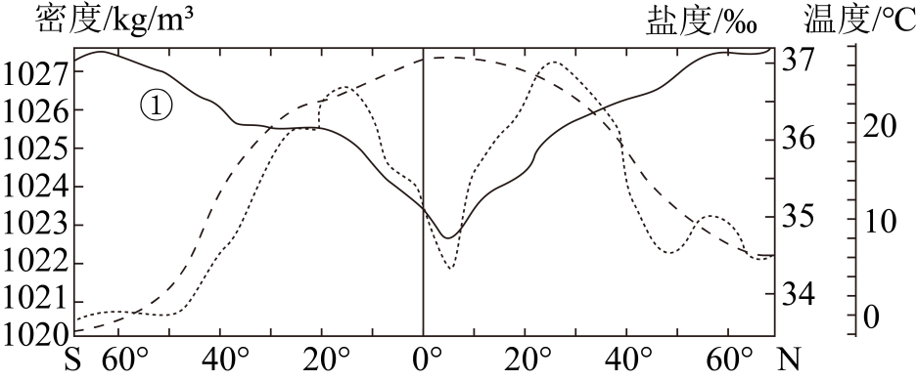
32．大西洋表层海水盐度最高区域海水的（ ）
A．纬度约为5°N B．温度约为24℃
C．盐度约为37.5% D．密度约为1027.7kg/m³
33．①曲线在赤道附近出现一个低值区，其主要原因是（ ）
A．降水较多 B．水深较浅 C．蒸发较强 D．水温较高
〖答 案〗32．B 33．D
〖解 析〗32．结合所学知识，可以判断出图中①曲线为海水密度分布线，粗虚线为海水温度分布线，细虚线为海水盐度分布线。读图，找到大西洋表层海水盐度最高的区域大致为23°N，A错误；绘制出23°N与赤道平行的线，找到与海水温度线的交点，并向右边温度刻度做垂线，可知温度大约为24°C，B正确；找到与海水盐度线的交点，并向右边盐度刻度做垂线，可知盐度不超过千分之37，C错误；找到与海水密度线的交点，并向左边密度刻度做垂线，可知密度大约为1025kg/m³，D错误；故选B。
33．根据第一问可知①曲线为海水密度分布线，在赤道附近出现一个低值区，是因为赤道附近海水温度高，密度小，D正确；降水较多、蒸发较强对海水密度的影响小，AC错误；图表示的海水性质为大西洋表层的分布，不涉及不同深度，B错误；故选D。
几千年来，钱塘江潮以其奇特景观，不知倾倒了多少游人看客。2020年9月29日是农历八月十七，台风“杜鹃”助力钱塘江大潮，外地游客纷纷赶来争睹其“天下第一潮”的壮观景象。下图是日、地、月运动示意图，甲、乙、丙、丁表示月球绕地球运动的位置。据此完成下面小题。
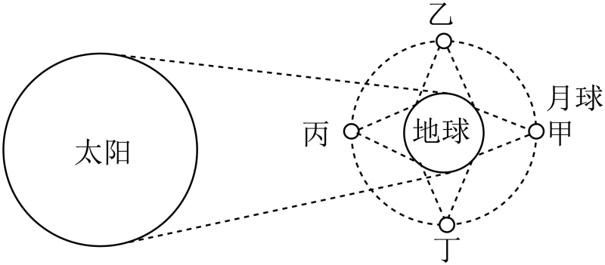
34．农历八月十七钱塘江大潮时，月球约位于（ ）
A．甲位置 B．乙位置 C．丙位置 D．丁位置
35．影响该次钱塘江大潮壮观景象形成的原因有（ ）
①钱塘江口外宽内窄的喇叭口轮廓 ②台风“杜鹃”的助推作用
③日月的天体引潮力大 ④钱塘江口地势落差较大，河流流速较快
A．①②④ B．①②③ C．②③④ D．①③④
〖答 案〗34．A 35．B
〖解 析〗34．太阳、月球和地球大致处在同一直线上时，月球对地球的引力和太阳对地球的引力叠加在一起，形成大潮，即月球位于甲、丙时，出现大潮，BD错误。农历八月十七月相近似为满月，丙处为新月，C错误。A正确，故选A。
35．杭州湾是三角形海湾，口大内小，海潮涌起时，海水由外海进入湾中，潮差可达10米，①正确；台风“杜鹃”助力钱塘江大潮，加剧潮势，②正确；农历八月十七，太阳、月球、地球几乎在一条直线上，所以这天海水受到的潮引力大，海水上涌，③正确；钱塘江入海口泥沙淤积，地势平坦，河流流速较慢，④错误。B正确，ACD错误。故选B。
36．阅读下图，完成下面两题。
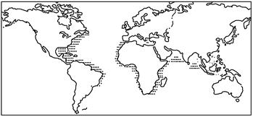
这种污染物除了会造成海洋动物大量死亡外，还会（ ）
①破坏海滨娱乐场所 ②造成海岸环境退化
③造成珊瑚死亡 ④使海水富营养化
A．①②④ B．①②③ C．②③④ D．①③④
〖答 案〗B
【详 析】读图可以看出，图中阴影部分与世界主要航线一致，说明其为石油污染。石油污染会破坏海滨娱乐场、造成珊瑚死亡，海岸环境退化导致海洋生态破坏等，①②③正确。海水富营养化是因排放的氮、磷等营养物质过多引起的，与石油污染无关，④错误。故选B。
古生物科考队在青藏高原中部发现一个古植物化石群，采集到了大量叶、果实、种子（如兔耳果，推测该树种是一种高大的乔木）等化石，推测距今约4700万年，同时期棕榈、红树林等植被的分布范围可达北极圈内。图1示意免耳果化石，图2示意地质年代表。据此完成下面小题。
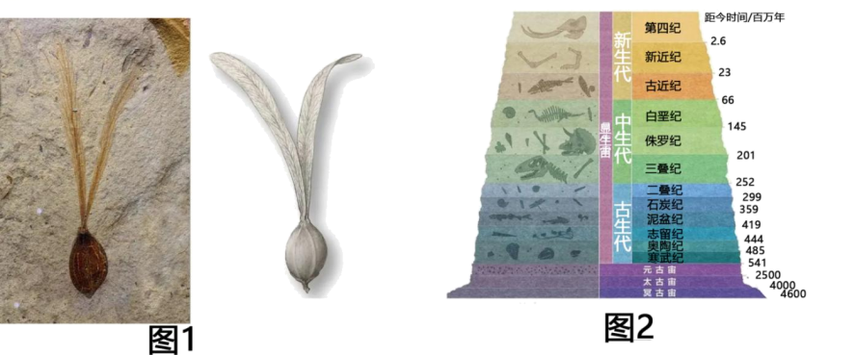
37．该古植物群生存的地质年代（ ）
A．联合古陆形成 B．哺乳动物出现 C．裸子植物繁盛 D．被子植物繁盛
38．兔耳果生长时期青藏地区的气候特征可能是（ ）
A．温暖湿润 B．炎热干燥 C．寒冷湿润 D．寒冷干燥
〖答 案〗37．D 38．A
〖解 析〗37．由材料“推测距今约4700万年”，结合地质年代表可知，该古植物群生存的地质年代属于新生代的古近纪，是被子植物繁盛的年代，D正确；古生代后期，联合古陆形成，A错误；小型哺乳动物出现在中生代，B错误；裸子植物繁盛在中生代，C错误。故选D。
38．由材料“同时期棕榈、红树林等植被的分布范围可达北极圈内”及“推测该树种是一种高大的乔木”可知，兔耳果生长时期气候温暖湿润且全球热带地区范围非常广大，A正确；干燥或者寒冷的气候不适合高大乔木的生长，排除BCD。故选A。
下图反映了生物与环境的相互作用过程。读图,完成下面小题。
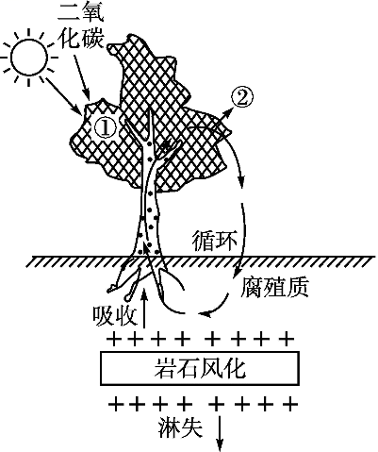
39．生物在土壤形成过程中的主导作用是（ ）
①有机质的积累②岩石风化③地下水吸收④养分元素的富集
A．①② B．②③ C．③④ D．①④
40．如果该示意图分布于亚热带季风气候区，考虑到淋失作用的存在，则该地的土壤特点是（ ）
A．土质疏松，富含钙质 B．土层深厚，有机质含量高
C．酸性土壤，有机质含量低 D．碱性土壤，富含钾、钠等养分
〖答 案〗39．D 40．C
〖解 析〗39．生物在土壤形成过程中起着主导作用，表现在两个方面：一是有机质的积累，二是养分元素的富集，①④正确。生物对于岩石的风化、地下水吸收作用较弱，②③错误。所以选D。
40．亚热带季风气候条件下，降水较多，淋溶作用强，发育的地带性土壤是红壤，其特点是土质黏重，酸性强，有机质含量低，C正确，ABD错误。所以选C。
二、综合题
41．阅读图文材料，完成下列问题。
材料一 2017年9月6日19时53分，太阳爆发超级大耀斑。下面两图为“1900—2000年太阳黑子年平均数变化示意图（左图）”和“太阳及其大气结构示意图（右图）”。
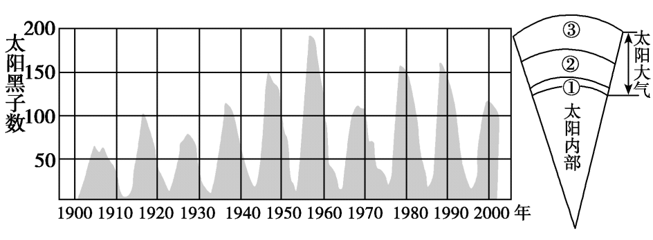
材料二 下图为我国年太阳总辐射量分布图。
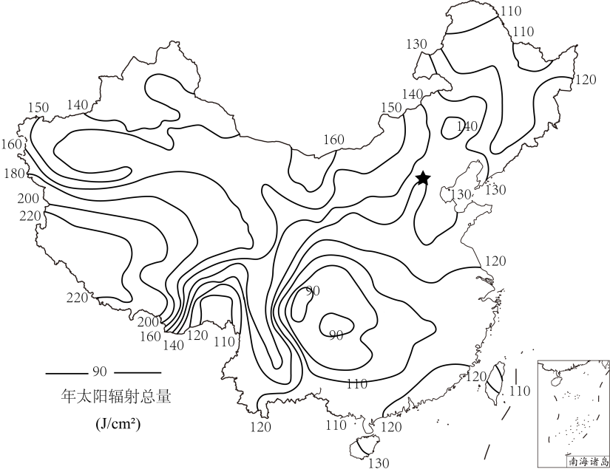
（1）根据材料一，耀斑发生在太阳大气的 层（填图中序号），黑子发生在 层（填图中序号），据图可以判断黑子的变化周期约为 。
（2）耀斑爆发之后的数天，是观看和拍摄极光的最佳时机，家住常熟的张先生想去拍摄极光，请你结合所学知识帮助提供几条地理方面的合理化建议 。
（3）根据材料二，描述我国年太阳总辐射量分布的总体特征 。
（4）纬度相近的重庆、拉萨两地年太阳总辐射量的差异是 ，试分析其原因 。
〖答 案〗（1）② ① 11年
（2）地点选择在极圈附近的高纬度地区；选择在夜间进行拍摄；注意保暖。
（3）我国年太阳总辐射量总体上分布不均；大体从东部沿海向西部内陆逐渐增大；高值中心在青藏高原，低值中心在四川盆地。
（4）拉萨年太阳总辐射量大于重庆。 拉萨位于青藏高原，海拔高，空气稀薄，大气中尘埃含量小，大气对太阳辐射削弱作用弱，晴天多，日照时间长；重庆位于四川盆地，盆地地形中水汽不易散发，空气中含水汽多，阴天、雾天较多，大气对太阳辐射削弱作用强。
【详 析
】（1）根据材料及所学知识，耀斑发生在太阳大气的色球层，即图中的②层，黑子发生在光球层，即图中的①层，据图可以判断，黑子相对数两个相邻峰值的时间间隔约为11年，所以黑子的变化周期约为11年。
（2）根据材料及所学知识，张先生想去拍摄极光，地球上极光在两极地区更为常见，所以张先生应该选择在极圈附近的高纬度地区的夜间进行极光的拍摄（白天受太阳光影响，难以看到），并且由于高纬度地区夜间温度低，张先生还需要注意保暖。
（3）根据图文材料及所学知识，我国太阳总辐射量分布不均，具体来说，大体呈自东南向西北递增的规律；极值分布方面，太阳总辐射量的最丰富区域位于青藏高原，太阳辐射量最少的区域是四川盆地。
（4）依据材料及所学知识，拉萨的年太阳总辐射量大于重庆。原因：拉萨地处青藏高原，海拔高，空气稀薄，大气透明度高，对太阳辐射的削弱作用较小，气候类型为高山高原气候，降水较少，晴朗天气较多，日照时间长；重庆位于四川盆地，属于亚热带季风气候区，地形封闭，水汽不易散失，亚热带季风气候降水较多，阴雨天气多，对太阳辐射的削弱作用较强，到达地面的太阳辐射少。
42．读“大气的垂直分层示意图（图1）”和“某地的气压状况图（图2）”，图2是图1中A层某地的气压状况图，该地位于北半球。据此回答下列问题。
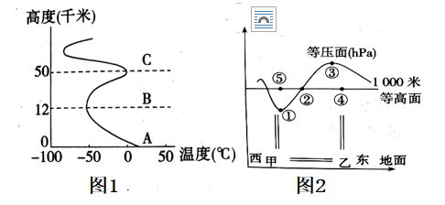
（1）图1中A为 层，其直接热源是 辐射，该层大气温度随高度升高而 。
（2）图2中①②③④⑤气压相等的是 ，气压最高的是 。
（3）甲、乙两地气温较高的是 地，气压较高的是 地。
（4）若图2表示海滨地区晴热白天的热力环流图，则甲地为 （海洋或陆地）；若表示夜间山谷之间的热力环流，则乙地为 （山地或谷地）。
（5）在图中用箭头标出环流模式。
〖答 案〗（1）对流 地面 降低
（2）①②③ ④
（3）乙 甲
（4）海洋 谷地
（5）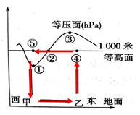
【详 析】（1）从图中看，A距地面最近，为对流层；对流层的直接热源是地面，因此大气温度随高度升高而降低。
（2）位于同一等压面的点气压相等。据图可知，①②③气压相等。垂直方向，海拔越低气压越高，④大于③，①大于⑤，气压最高的点为④。
（3）据图可知，在甲地的高空，等压面下凹，为低气压，由于近地面与高空的气压性质相反，所以甲地近地面为高气压，盛行下沉气流，气温低；乙地近地面应为低气压，盛行上升气流，气温高。
（4）结合上题分析可知，若图P表示海滨地区晴热白天的热力环流图，由于白天陆地气温高形成低压，海洋气温低形成高压，所以，甲为海洋，乙为陆地。若表示夜间山谷之间的热力环流，乙地为低压，应为谷地。
（5）等压面向高空凸为高压，气流由高压指向低压，因此高空由气流由④流向⑤。高空与近地面气压性质相反，近地面甲地气压高于乙，气流由甲流向乙。甲地为高压，气流下沉。乙地为低压，气流上升。如图所示：
43．读图，回答下列问题。
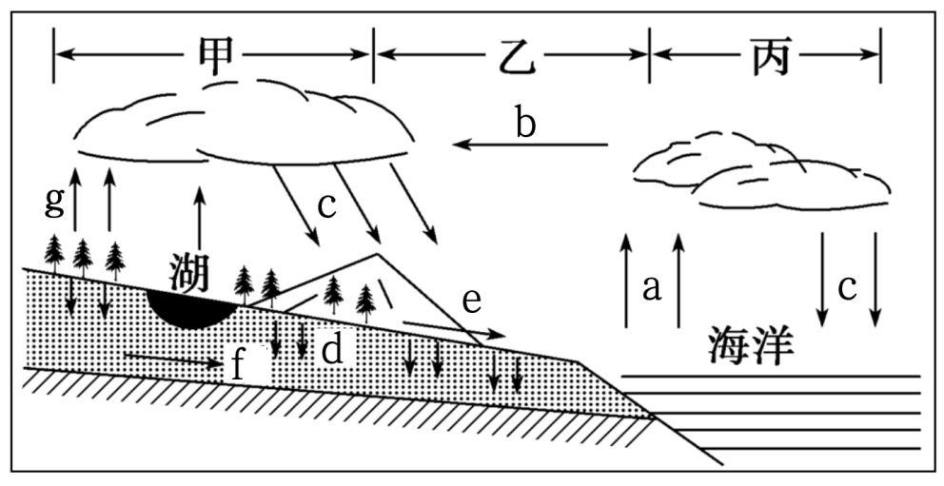
（1）写出海陆间水循环包括的环节 （填字母）。
（2）环节b表示 ，下列地理现象中具有环节b作用的是 （单项选择题）。
A．青藏高原冰雪融水 B．长江水奔流入海
C．我国夏季风的东南风 D．热带雨林植物蒸腾作用
（3）古诗云“百川东到海，何时复西归”，从水循环角度解释，它可通过水循环环节 （填字母），实现东到海。要使d环节容易，则地表起伏 （大/小），植被覆盖率 （高/低）。
（4）中央电视台热播剧《红旗渠》，表示从山西漳河引水到河南林县，历经十年修建的调水工程，红旗渠对水循环最主要影响是 。
（5）水循环的地理意义在于____（单项选择题）。
A．使地表的水体呈现气、液、固三态变化
B．使地球表面水资源均匀分布
C．塑造地表形态
D．促进太阳辐射
“海绵城市”是指城市像海绵一样，在适应环境变化和应对自然灾害等方面具有良好的“弹性”，下雨时吸水、蓄水、渗水、净水，干旱时将蓄存的水“释放”并加以利用。
（6）请同学为北京市建成“海绵城市”献计献策，列举至少两项的可行措施？

〖答 案〗（1）abcdef
（2）水汽输送 C
（3）e 小 高
（4）调节地表径流的空间分布
以上内容仅为本文档的试下载部分，为可阅读页数的一半内容。如要下载或阅读全文，请访问：https://d.book118.com/477061150130006046

